**Управление по делам семьи и молодежи**

**Муниципальное бюджетное учреждение**

**Центр по работе с детьми, подростками и молодежью «Прометей»**

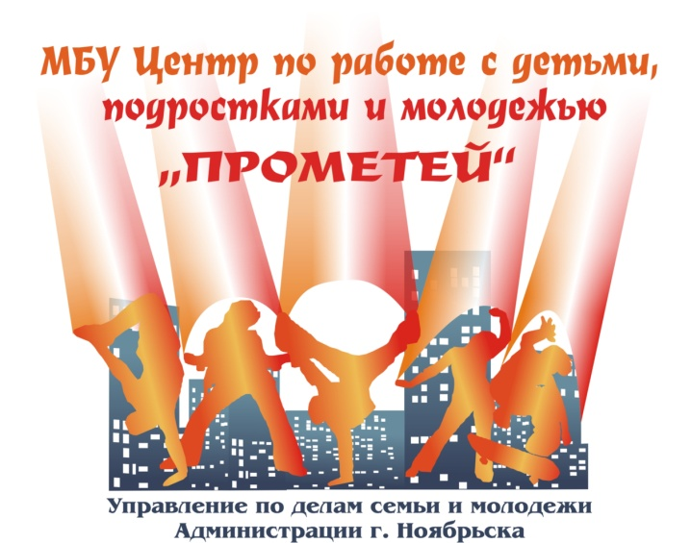

**Проект**

**Проект**

**«Воркаут»**

**г. Ноябрьск**

ИНФОРМАЦИОННАЯ КАРТА ПРОЕКТА

|  |  |  |
| --- | --- | --- |
| №  п/п | Полное название проекта | Проект «Воркаут» |
| 1. | Цель проекта | Создание условий для проведения физкультурно-оздоровительной и досуговой работы с детьми, подростками и молодежью микрорайона, популяризация нового молодежного движения - воркаут. |
| 2. | Задачи проекта | - создание условий для формирования позитивного общественного мнения о роли здорового образа жизни как необходимого условия развития человека;  - поднятие престижа здоровой, активной жизненной позиции у детей, подростков и молодежи микрорайона;  - создание условий для привлечения наибольшего количества детей, подростков и молодежи микрорайона и формирование у них позитивного отношения к здоровому образу жизни. |
| 3. | Краткое содержание проекта | Актуальность проекта. Основная проблема. Цель проекта. Задачи. Сроки реализации проекта. Ожидаемые результаты. Оценка эффективности проекта. План проекта. Ответственный за реализацию проекта. Смета расходов на реализацию проекта. |
| 4. | Ожидаемый результат | - развитие в г. Ноябрьск молодежного направления воркаут;  - формирование позитивного общественного мнения о роли здорового образа жизни как необходимого условия развития человека;  - поднятие престижа здоровой, активной жизненной позиции у детей, подростков и молодежи микрорайона;  - привлечение наибольшего количества детей, подростков и молодежи микрорайона и сформированность у них позитивного отношения к здоровому образу жизни, формирование чувства ответственности за свое здоровье и пробуждение желания следовать ЗОЖ;  - воспитание негативного отношения к вредным привычкам. |
| 5. | Авторы проекта | Методист – Л.Р. Маннапова |
| 6. | Руководитель проекта | Директор – Путинцев Д.Ф. |
| 7. | Почтовый адрес | 629801, ЯНАО, г. Ноябрьск, МК – 15,  ДЮЦ «Прометей» |
| 8. | Телефон, факс | Тел/факс 31-19-24 |
| 10. | Сроки реализации | 2013-2015гг. |
| 11. | Финансовое обеспечение проекта | В рамках долгосрочной целевой программы «Молодежь Ямала  (2011-2014гг.)». |

**Актуальность проекта.**

Проблема здорового образа жизни в современном обществе сегодня является одной из самых актуальных. Эта проблема требует к себе особого внимания, если касается детей и подростков и молодежи. Культура здорового образа жизни выступает как один из основных компонентов общей культуры человека, но этой проблеме уделяется крайне недостаточное внимание. В спортивных объединениях занимаются преимущественно те ребята, которые имеют хорошее здоровье и любят спорт. Вот почему вопрос о формировании у подростков ценностного отношения к своему здоровью, здоровью окружающих его людей, получение необходимых знаний о здоровом образе жизни, стремление вести здоровый образ жизни и воспитание в себе негативного отношения к вредным привычкам является не только актуальным, но и одним из самых важных для подрастающего поколения. Здоровье подрастающего поколения и разработка эффективных мер, направленных на его укрепление, в настоящее время – важнейшая социальная задача.

Гетто Воркаут (англ. Ghetto Workout) — современное молодёжное направление, направленное на развитие физических и умственных параметров человека. Для выполнения упражнений требуются перекладина, гимнастический мостик, гимнастический станок, шведская стенка, мужские брусья и страховочные маты. Идея «Ghetto Workout» заключается в возможности осуществления тренировки в любых условиях: в учреждении, на природе или даже дома. «Гетто Воркаут» демократичен — им может заниматься любой человек. Сама идея изначально подразумевала отсутствие лидеров и сильнейших. «Ghetto Workout» возник с той целью, чтобы дать возможность самым обычным людям приобщиться к здоровому образу жизни, найти единомышленников и полезное время препровождение. Молодое движение, участники которого называют себя [турникмены](http://turnikman.ru/), готовы доказать всем, что главное – это стремление и желание, а всему остальному можно научиться.  
Каждый [турникмен](http://turnikman.ru/) стремится к тому, чтобы развиваться как физически, так и духовно. Для этого они используют все самые доступные и простые средства. Простая перекладина, гимнастический мостик, страховочные маты и брусья, являются уникальными спортивными снарядами. Используя их можно достичь серьезных результатов и научиться многим упражнениям и трюкам. Таким образом, спорт, здоровье и хорошее самочувствие гораздо ближе, чем мы иногда думаем. Все препятствия можно преодолеть и получить то, о чем мечтаешь, если по-настоящему к этому стремишься.

Важным условием организации досуга детей, подростков и молодежи в учреждении является наличие материально- технического обеспечения.

*Проблема*

Широкому вовлечению детей, подростков и молодежи микрорайона в активный спортивный досуг, препятствует отсутствие необходимого спортивного инвентаря (перекладина, гимнастический мостик, шведская стенка, мужские брусья и страховочные маты).

*Количество участников проекта:*

200 человек.

*География участников:*

Дети, подростки и молодежь микрорайона и города Ноябрьска.

*Сроки реализации:*

Проект «Воркаут» рассчитан на 2 года:

(2012 – 2014гг.)

*Цель проекта «Воркаут»*

Создание условий для проведения физкультурно-оздоровительной и досуговой работы с детьми, подростками и молодежью микрорайона, популяризация нового молодежного движения - воркаут.

Для достижения цели необходимо приобретение перекладина, гимнастический мостик, шведская стенка, мужские брусья и страховочные маты

*Задачи:*

- создание условий для формирования позитивного общественного мнения о роли здорового образа жизни как необходимого условия развития человека;

- поднятие престижа здоровой, активной жизненной позиции у детей, подростков и молодежи микрорайона;

- создание условий для привлечения наибольшего количества детей, подростков и молодежи микрорайона и формирование у них позитивного отношения к здоровому образу жизни, чувства ответственности за свое здоровье и пробуждение желания следовать ЗОЖ;

- воспитание негативного отношения к вредным привычкам.

*Этапы и сроки реализации:*

|  |  |  |  |
| --- | --- | --- | --- |
| **Этапы** | **Мероприятия** | **Задачи** | **Сроки** |
| Подготовительный этап | Разработка и внедрение программы по воркауту. | Внедрение в досуговую деятельность нового молодежного направления воркаут. | Июнь-октябрь 2012 года |
| Рекламно -информационная кампания | Привлечение детей, подростков и молодежи микрорайона к молодежному движению воркаут. |
| Основной этап | Организация и проведение регулярных занятий. | Вовлечение в организованные формы досуга детей, подростков и молодежи. | Октябрь 2012-декабрь 2014 года. |
| Организация и проведение внутренних соревнований по воркауту. | Увеличение числа подростков и молодежи микрорайона, вовлеченных движением воркаут. | Один раз в квартал. |
| Организация и проведение городских соревнований по воркауту. | Увеличение числа подростков и молодежи города, вовлеченных движением воркаут. | Ноябрь 2013  Ноябрь 2014 |
| Заключительный этап | Подведение итогов (мониторинг) | Анализ результативности молодежного направления воркаут. | Декабрь 2014. |

*Кадровое обеспечение*

тренера - преподаватели, педагоги – организаторы, специалисты по работе с молодежью, инструктора по физической культуре.

*Ожидаемые конечные результаты:*

- развитие в г. Ноябрьск молодежного направления воркаут;

- формирование позитивного общественного мнения о роли здорового образа жизни как необходимого условия развития человека;

- поднятие престижа здоровой, активной жизненной позиции у детей, подростков и молодежи микрорайона;

- привлечение наибольшего количества детей, подростков и молодежи микрорайона и сформированность у них позитивного отношения к здоровому образу жизни, формирование чувства ответственности за свое здоровье и пробуждение желания следовать ЗОЖ;

- воспитание негативного отношения к вредным привычкам.

*Оценка эффективности проекта.*

При оценке эффективности проекта предполагается проведение ежемесячного мониторинга.

Представленный проект будет оценен с использованием следующих критериев:

- количество участников проекта детей до 14 лет и молодежи, старше 35 лет;

- количество зрителей детей до 14 лет, молодежи, зрителей старше 35 лет;

- бюджетные средства;

- количество команд.

- информированность подростков и молодежи микрорайона об организованных формах спортивной и досуговой деятельности;

- увеличение числа форм организованной спортивной и досуговой деятельности для подростков и молодежи микрорайона с учетом их интересов;

*План проекта*

***«Воркаут»***

Проект «Воркаут» предполагает занятия на турниках и брусьях 5-6 раз в неделю.

Занятия будут проводится специалистами по работе с молодежью, тренерами-преподавателями по расписанию. Один раз в квартал проводятся внутренние (между участниками проекта) соревнования. Один раз в год планируется организация городских соревнований по воркауту.

*Необходимые ресурсы:*

- Кадровые

- Материальные

- Технические

- Информационные

- Финансовые

*Имеющиеся ресурсы:*

- помещение для организации спортивной и досуговой деятельности для детей, подростков и молодежи микрорайона;

- кадровые ресурсы (тренера - преподаватели, педагоги – организаторы, специалисты по работе с молодежью, инструкторы по физической культуре).

**Для реализации проекта и в связи с предъявляемыми современными требованиями к проведению спортивных и досуговых мероприятий необходимо приобрести:**

|  |  |  |  |
| --- | --- | --- | --- |
| №  п/п | Мероприятия | Необходимо для проведения | Обоснование |
| 1.  2.  3. | Регулярные занятия на турнике и брусьях.  Соревнования по воркауту (внутренние) между спортивными объединениями учреждения (раз в квартал)  Городские соревнования по варкауту среди подростков и молодежи. | Перекладина, гимнастический мостик, шведская стенка, мужские брусья и страховочные маты | Создание условий для регулярного проведения физкультурно-оздоровительной и досуговой работы с детьми, подростками и молодежью микрорайона и получения более высокого уровня физической активности среди подростков и молодежи |

*Ответственный за реализацию проекта*

Директор Муниципального образовательного учреждения дополнительного образования детей Детско-юношеского центра «Прометей» - Путинцев Дмитрий Федорович.

**Утверждаю**

**Директор МБУ**

**ЦРДПиМ «Прометей»**

**______Д.Ф.Путинцев**

**«____» _________2013г.**

**Смета расходов**

**по ОДЦП «Молодежь Ямала (2011-2014 годы)»**

**Цель.** Создание условий для проведения физкультурно-оздоровительной и досуговой работы с детьми, подростками и молодежью микрорайона, популяризация нового молодежного движения - воркаут.

**Место проведения:** поселок МК – 15, МБУ ЦРДПиМ «Прометей»

**Количество участников проекта**: 200 человек

|  |  |  |  |  |
| --- | --- | --- | --- | --- |
| **Наименование** | **КОСГУ** | **Кол-во** | **Цена** | **Сумма** |
| **Основные средства**  Перекладина со сменными грифами и регулируемой высотой  Гимнастический мостик  Шведская стенка  Мужские брусья  Страховочные маты | **310** | 1  1  6  1  20 | 45000-00  5000-00  6500-00  60000-00  1500-00 | 45000-00  5000-00  39000-00  60000-00  30000-00 |
| **ИТОГО по КОСГУ** |  |  |  | **179000-00** |

**ВСЕГО по смете: 179000-00 ( Сто семьдесят девять тысяч рублей 00 копеек)**

**Директор МБУ ЦРДПиМ «Прометей» Д.Ф. Путинцев**

Исп.

Л.Р. Маннапова